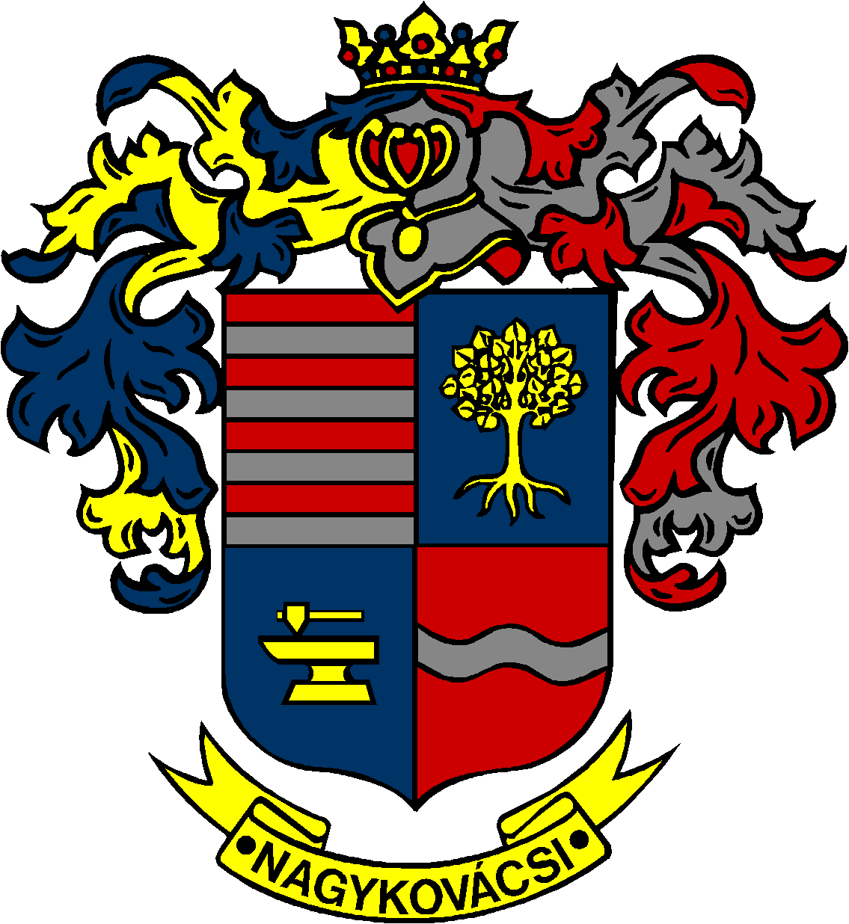

NAGYKOVÁCSI NAGYKÖZSÉG ÖNKORMÁNYZAT
EGÉSZSÉGÜGYI ÉS SZOCIÁLIS BIZOTTSÁG

ELNÖKE

MEGHÍVÓ

Nagykovácsi Nagyközség Önkormányzatának
Egészségügyi és szociális bizottság
ülésére

Az ülés helye: Öregiskola Közösségi Ház és Könyvtár
Időpontja: 2016. október 17. (hétfő) 16 óra 30 perc

Napirend:

- Szociális szolgáltatástervezési koncepció, szociális feladat-ellátási szerződés jóváhagyása E – 91
Előterjesztő: Kiszelné Mohos Katalin polgármester
Előadó: Grégerné Papp Ildikó osztályvezető
Tárgyalja: EÜB

Nagykovácsi, 2016. október 13.

Dr. Szabó András s.k.
elnök

